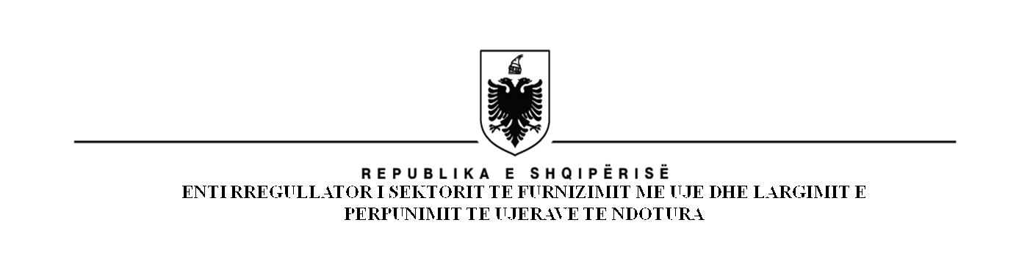

ENTI RREGULLATOR I SEKTORIT TË FURNIZIMIT ME UJË DHE
LARGIMIT E PËRPUNIMIT TË UJËRAVE TË NDOTURA

NJOFTIM PËR VEND TË LIRË PUNE

Mbështetur në nenin 4, pika 3, germa “a” dhe “d”, të ligjit nr. 8102, datë 28.03.1996 “Për kuadrin rregullator të sektorit të furnizimit me ujë dhe largimit e përpunimit të ujërave të ndotura”, i ndryshuar, Ekipi Përzgjedhës shpall konkurrim për vendin vakant të:

Anëtarit të Komisionit Kombëtar të Entit Rregullator të Ujit, me mandat deri në fund të mandatit të papërfunduar të anëtarit të mëparshëm, profesionist sipas përcaktimeve në përputhje me nenin 4, të pikës 3, germa “a” të ligjit nr.8102, ”Për kuadrin rregullator të sektorit të furnizimit me ujë dhe të largimit dhe përpunimit të ujërave të ndotura”, i ndryshuar.

Kandidati për anëtar i Komisionit Kombëtar të Entit Rregullator të Ujit, në përputhje me nenin 4, të pikës 3, gërma ”a” e ligjit nr. 8102, duhet të jetë profesionist i kualifikuar me diplomë universitare dhe të paktën 10 vjet përvojë pune me profesion sipas nenit 4, pika 3, germa “a”.

Kandidati nuk duhet të jetë në kushtet e papajtueshmërive dhe përjashtimeve të parashikuara nga ligji nr. 8102 dhe legjislacioni në fuqi.

Personat e interesuar të paraqesin kërkesën e tyre, të shoqëruar me dokumentet e mëposhtme:

- Deklaratë që kandidati garanton plotësimin e kërkesave të Ligjit Nr. 8102, datë 28.03.1996 si dhe legjislacionit në fuqi, për Anëtar të Komisionit të sipërpërmendur.
- Curriculum Vitae në gjuhën Shqipe.
- Kopje të diplomës dhe listës së notave të noterizuara.
- Dokumente zyrtare që vërtetojnë njohjen e gjuhëve të huaja.
- Certifikata të kualifikimeve të ndryshme.
- Librezë pune (fotokopje të noterizuar).
- Certifikatën e Gjendjes Gjyqësore dhe kopje të kartës së identitetit.
- Formularin e vetdeklarimit për zbatimin e Ligjit Nr. 138/2015 “Për garantimin e integritetit të personave që zgjidhen, emërohen ose ushtrojnë funksione publike”.
Dokumentet do të dorëzohen për Ekipin Përzgjedhës brenda datës 21.07.2025, ora 16:30 në adresën: Enti Rregullator i Sektorit të Furnizimit me Ujë dhe largimit e përpunimit të ujërave të ndotura (ERRU) Rruga “ Viktor Eftimiu” ndërtesa nr.1 (ish godina e KESH), kati i katërt, Njësia administrative nr.5, Kodi Postar 1022,Tiranë.

